🍼
Manual de uso de Efigenia
Guía completa de la app: seguimiento del bebé, del embarazo y de la familia
Julio 2026

Qué es Efigenia
Efigenia es la app de la familia para llevar el seguimiento del embarazo y, después, del bebé: registros de peso, síntomas, fotos, sueño, ánimo de los cuidadores y más, todo en un solo lugar y compartido entre todos los miembros de la familia.
Este manual cubre todas las pantallas de la app: crear tu cuenta, la pantalla de inicio, el historial, las estadísticas de la semana, el bienestar de los padres/cuidadores, el chat con IA y el panel de administración. También explica dos funciones que suelen generar dudas: cómo cargar una foto en una pregunta y cómo cambiar la fecha de un registro para anotar algo que ya pasó.

Crear tu familia y tu cuenta
La primera vez que alguien usa Efigenia, crea la familia desde la pantalla de registro. Esta cuenta queda como la única que puede administrar la familia (agregar miembros, hijos y preguntas), aunque después se puedan invitar más personas.
- Nombre de tu familia: cómo se va a llamar el grupo familiar dentro de la app (ej. "Familia Cano").
- Tu nombre, correo y una contraseña de mínimo 6 caracteres.
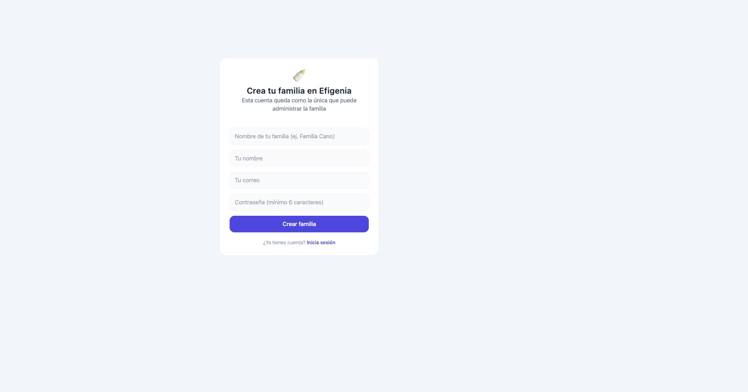
Si ya tienes cuenta, usa "Inicia sesión" en la misma pantalla. Y si olvidaste tu contraseña, entra a "¿Olvidaste tu contraseña?" desde el login para recibir un enlace de recuperación por correo:


Pantalla de Inicio
Es la pantalla principal al entrar. Muestra el estado actual (semana de embarazo o edad del bebé, según corresponda), los accesos rápidos y las preguntas de seguimiento del día.
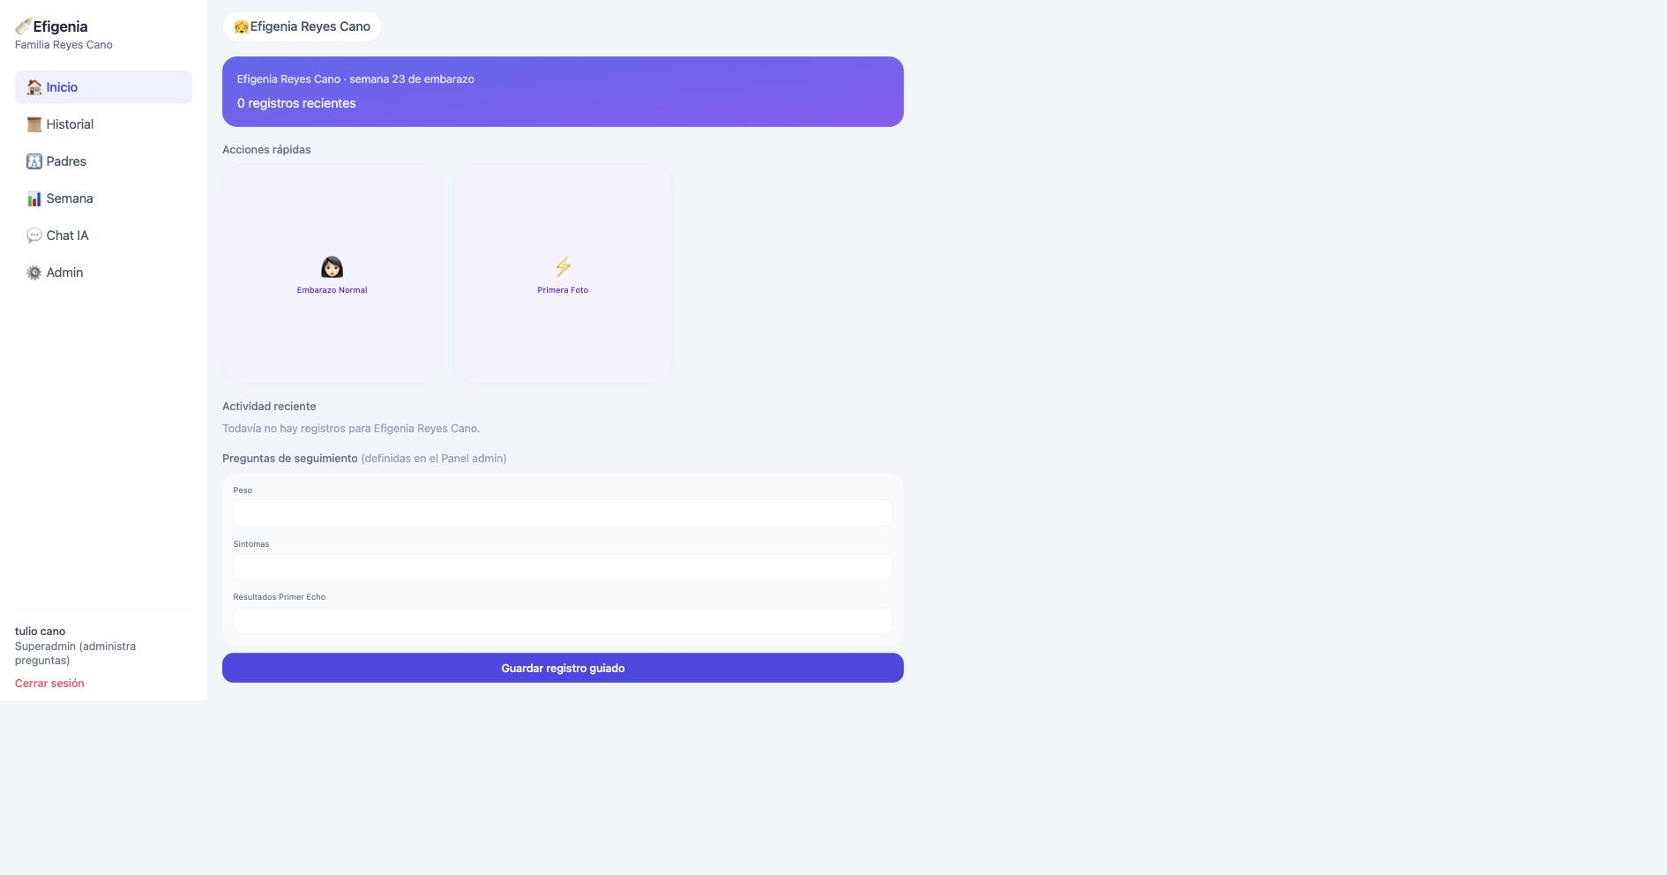

Acciones rápidas
Son botones de un toque para registrar lo más común sin llenar formularios. Cambian automáticamente según el momento: mientras el hijo está en gestación se muestran acciones como "Embarazo Normal" o "Primera Foto"; una vez que nace el bebé, aparecen las acciones típicas de recién nacido (pañal, toma, sueño, etc.). Se configuran desde el Panel admin → Preguntas.

Preguntas de seguimiento
Debajo de las acciones rápidas está el formulario guiado, con las preguntas que la familia definió (peso, síntomas, resultados de estudios, etc.). Se llenan los campos que apliquen y se presiona "Guardar registro guiado".

Cambiar la fecha de un registro (cargar algo que ya pasó)
Por defecto, cada respuesta se guarda con la fecha y hora de "ahora". Pero es posible anotar algo que ocurrió antes, por ejemplo un peso que se tomó ayer.
- En computador: doble clic sobre el texto de la pregunta (el título, no el campo de respuesta).
- En celular: mantener presionado el texto de la pregunta durante medio segundo.
Esto abre un campo de fecha y hora justo debajo de la pregunta. Se elige la fecha/hora deseada y, al guardar el registro, esa respuesta queda registrada con esa fecha en lugar de la fecha actual.
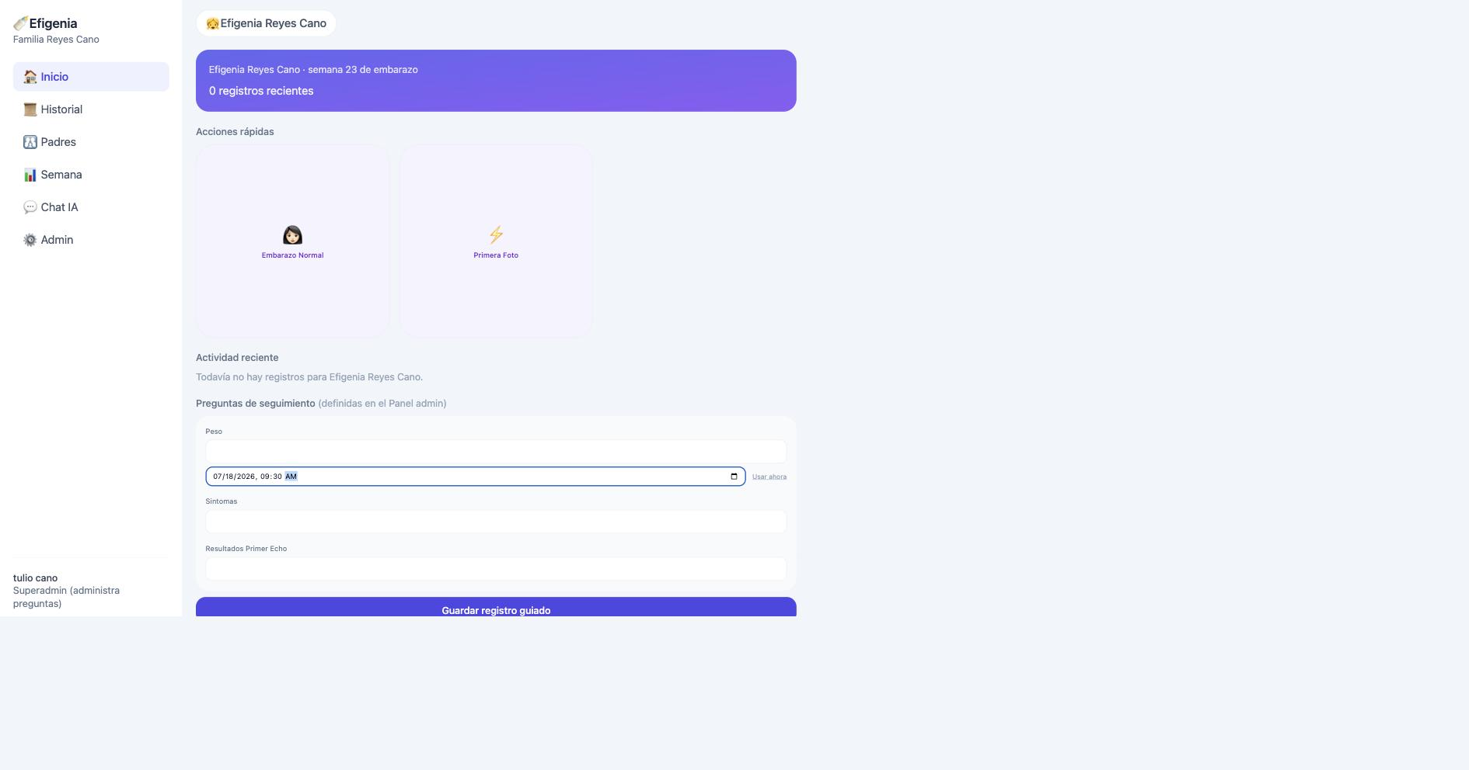
Tip: Si el campo de fecha/hora queda vacío o se presiona "Usar ahora", el registro vuelve a guardarse con la fecha y hora actuales.

Historial
Aquí se ve todo lo registrado, ordenado por semana y de más reciente a más antiguo. Cada tarjeta muestra una etiqueta de color según a quién corresponde el registro: Madre, Bebé en gestación o Bebé. Las fotos aparecen como miniatura y se pueden abrir en pantalla completa tocándolas.
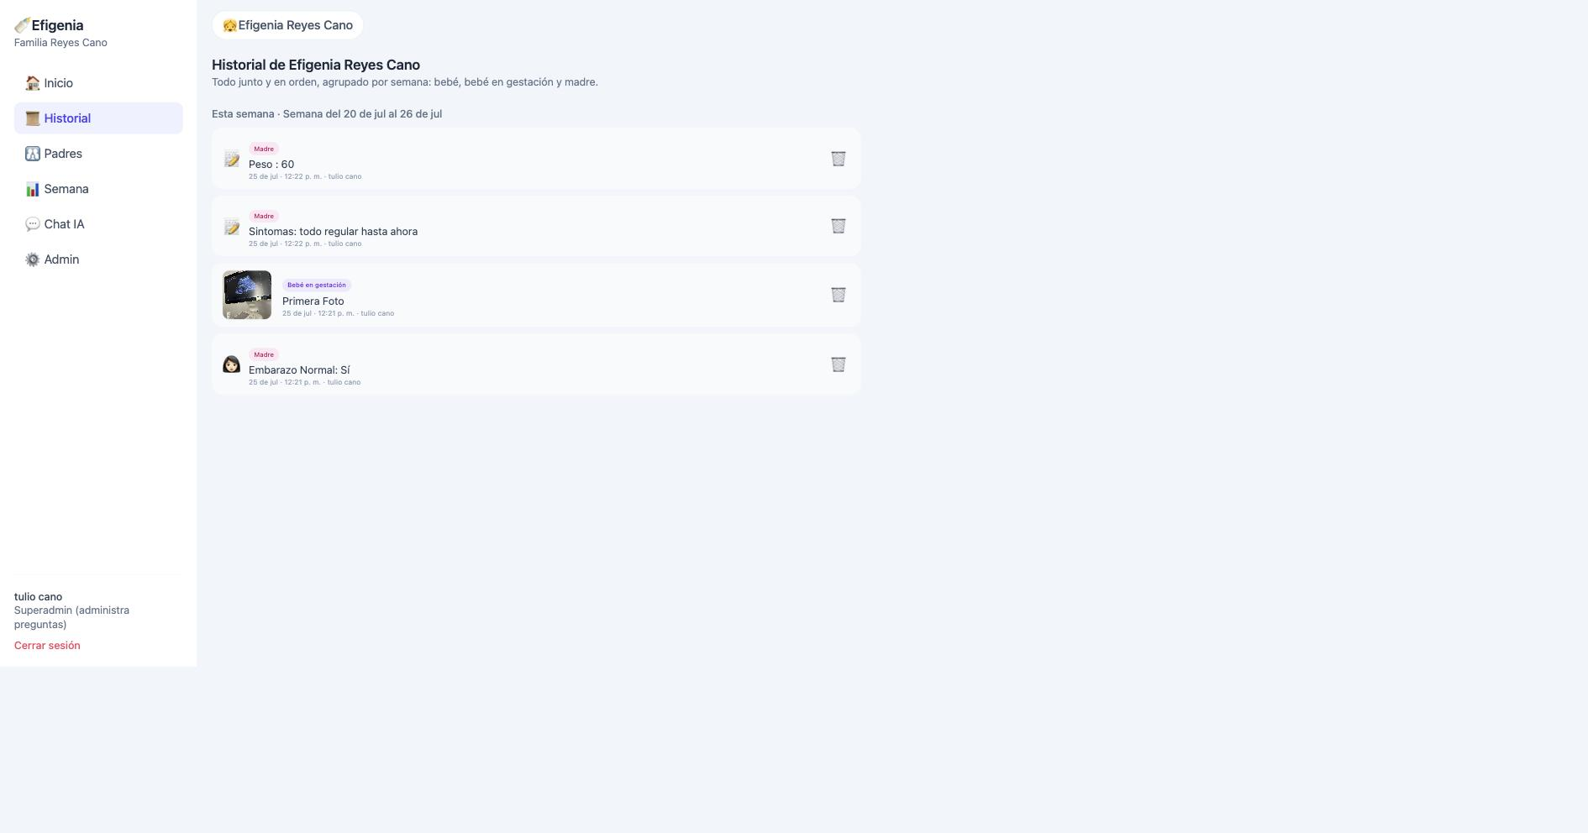

Semana
Muestra gráficas con la evolución de la última semana: sueño del bebé, episodios de cólico por día y sueño de los padres/cuidadores. Sirve para ver tendencias de un vistazo en lugar de revisar registro por registro.
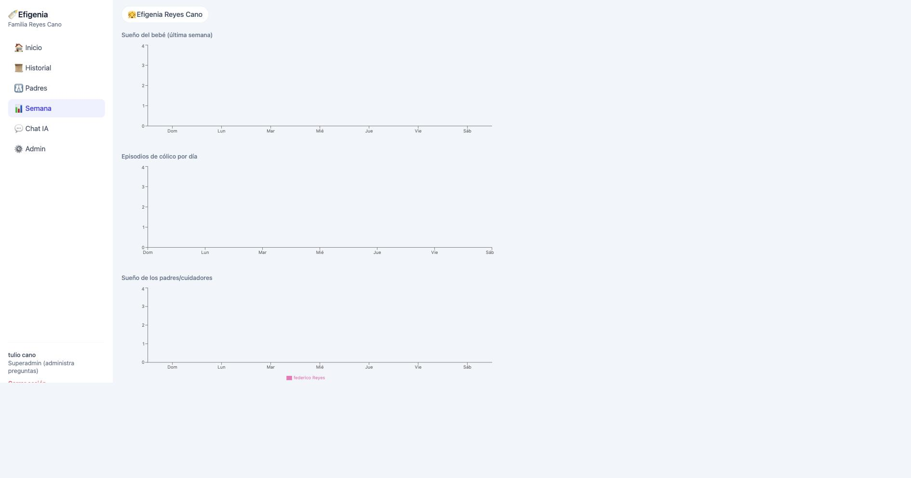

Padres (bienestar de los cuidadores)
Esta sección no es sobre el bebé sino sobre quienes lo cuidan. Cada persona puede registrar su propio estado del día: horas de sueño, ánimo, si comió bien, si se hidrató y una nota libre. Debajo se ve el estado de todos los miembros de la familia.
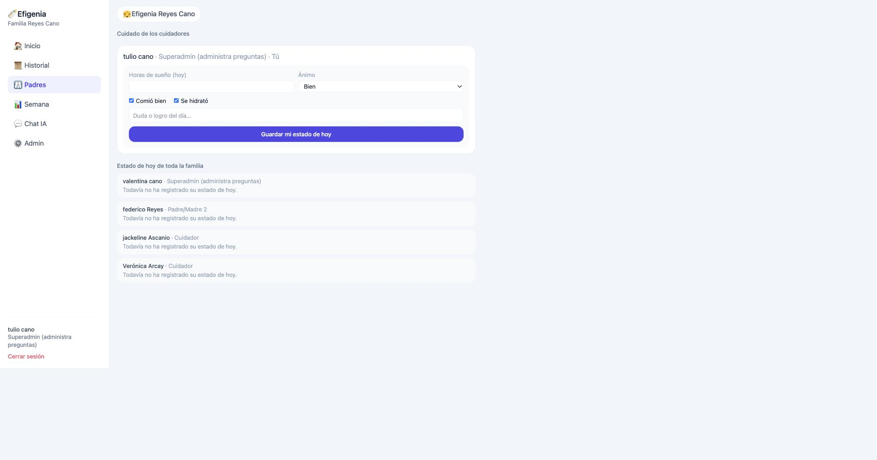

Chat IA
Un asistente conversacional con el que se pueden resolver dudas puntuales. Toma como contexto el estado actual (por ejemplo, la semana de embarazo) para dar respuestas más relevantes.
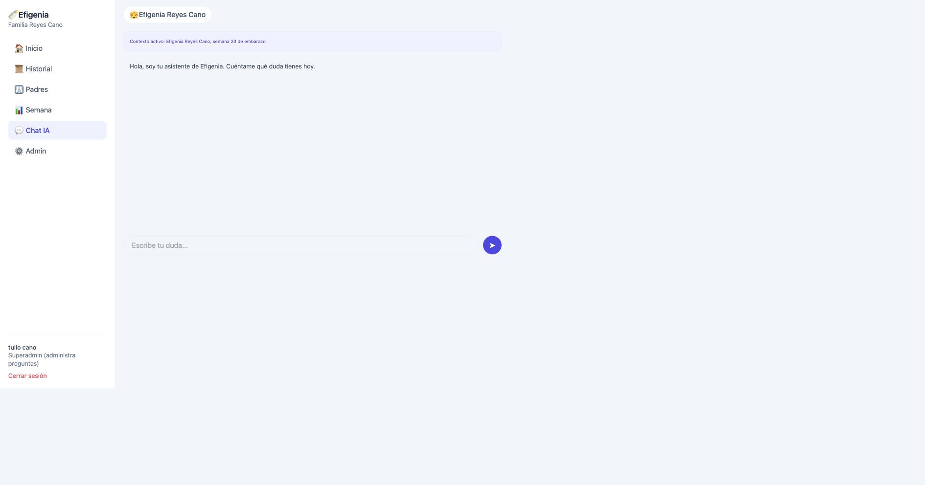

Panel Admin
Accesible para cualquier miembro de la familia desde el menú lateral. Tiene tres pestañas: Familia y miembros, Hijos y Preguntas.

Familia y miembros
Permite cambiar el nombre de la familia y administrar quién tiene acceso a la app: agregar nuevos miembros, editar su rol y permiso (Editor o Solo lectura), o eliminarlos.
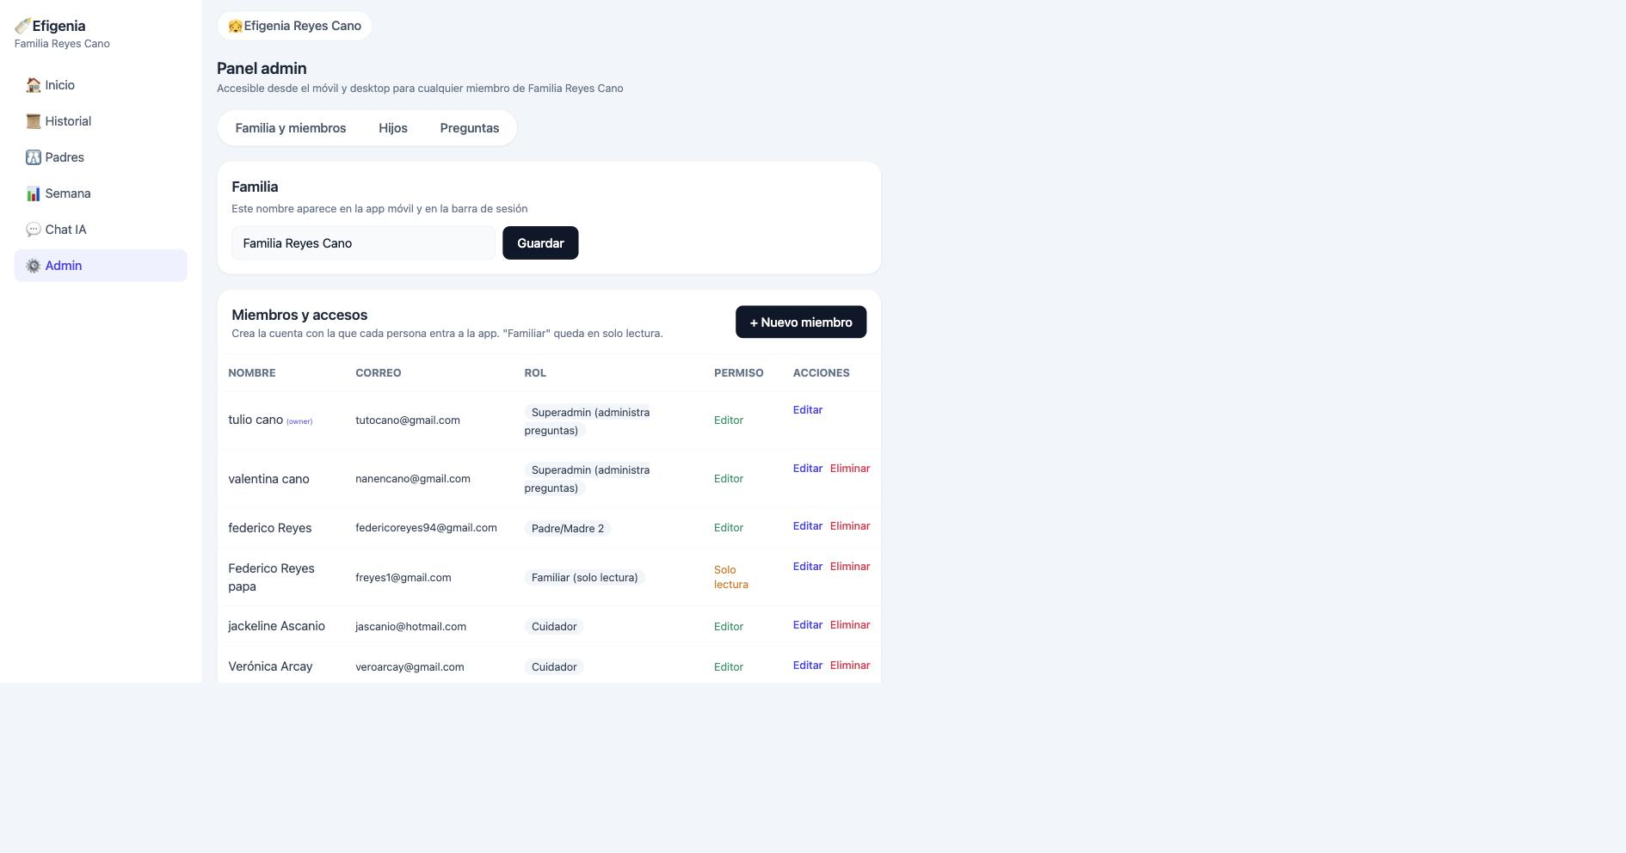

Hijos
Lista de hijos registrados, con su estado (en gestación o nacido), fecha probable de parto o de nacimiento, edad o semana de embarazo, y sexo.
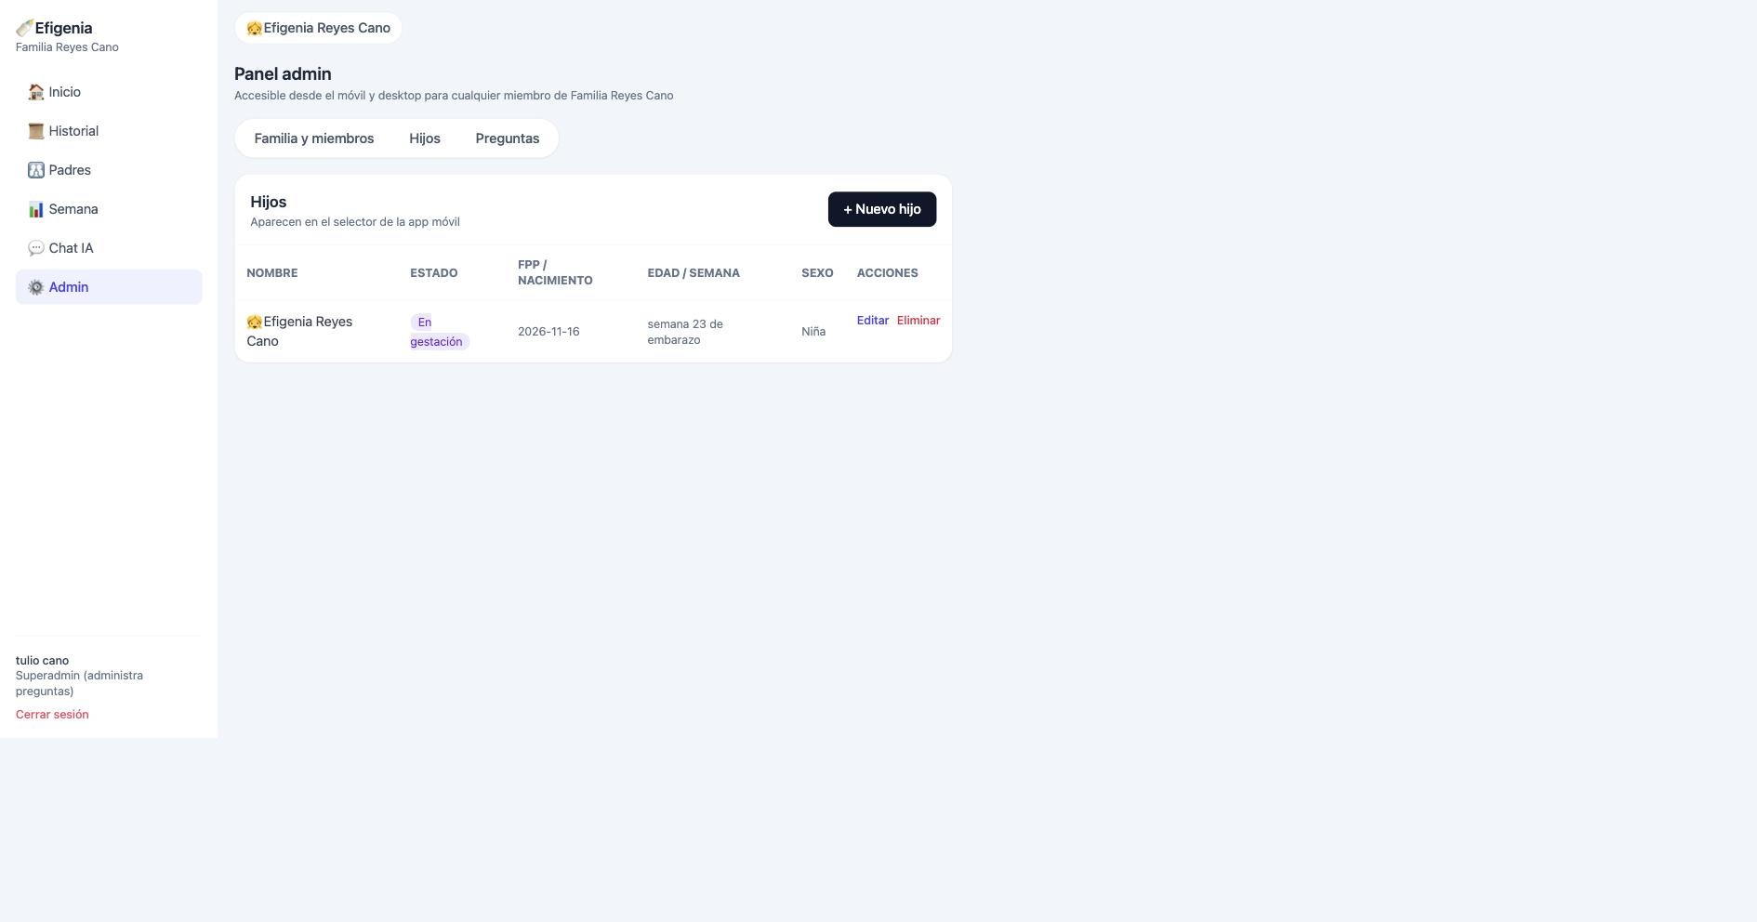
Al crear un hijo nuevo se pueden cargar tres fechas: la fecha de inicio de seguimiento (obligatoria), la fecha probable de parto (si está en gestación) y la fecha de nacimiento (se deja vacía mientras el bebé no ha nacido). En cuanto se carga una fecha de nacimiento, la app cambia automáticamente todas las pantallas del modo "embarazo" al modo "bebé".
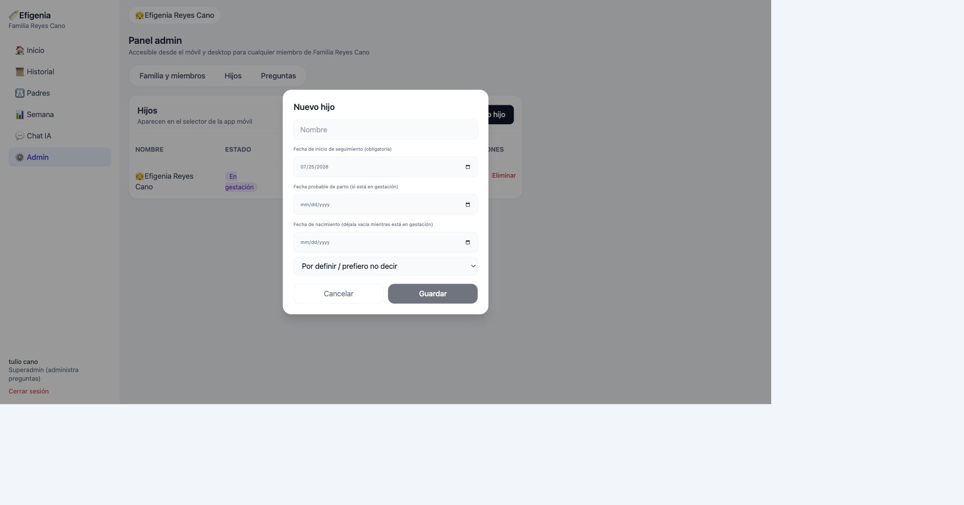

Preguntas
Aquí se define qué se pregunta en el registro guiado y en qué orden, además de su categoría (Madre, Embarazo o Bebé), tipo de respuesta y si es obligatoria o acción rápida.
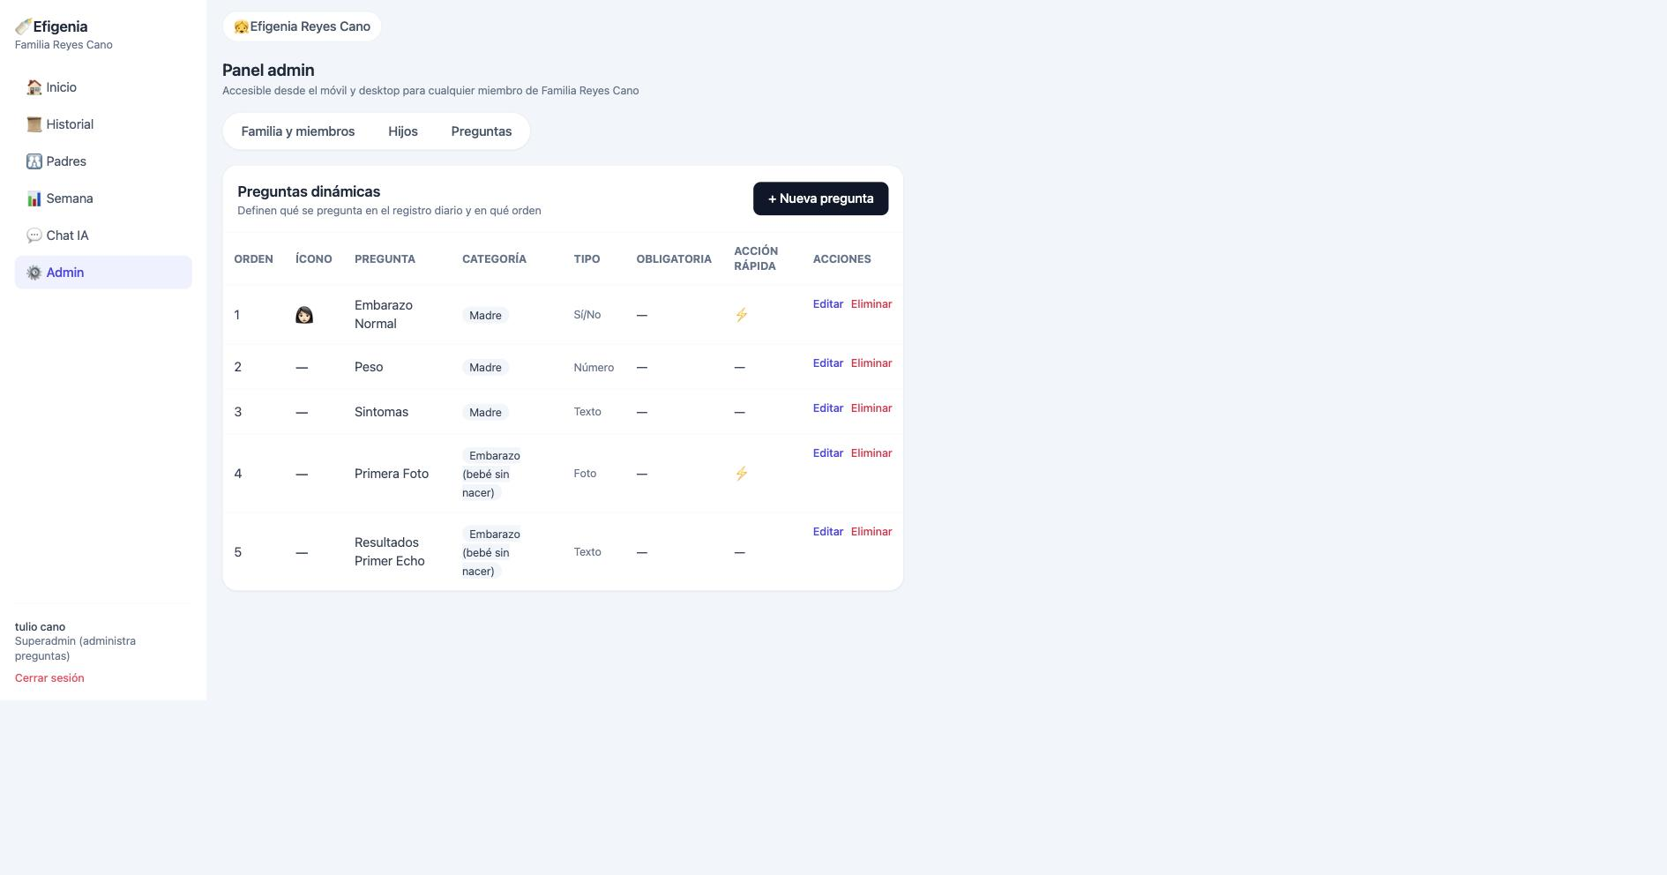
Al crear una pregunta de tipo "Foto", no hace falta ninguna configuración adicional: la persona que responda podrá tomar una foto con la cámara o elegir una de la galería. La imagen se comprime automáticamente antes de subirse, así que no hay que preocuparse por el tamaño del archivo.
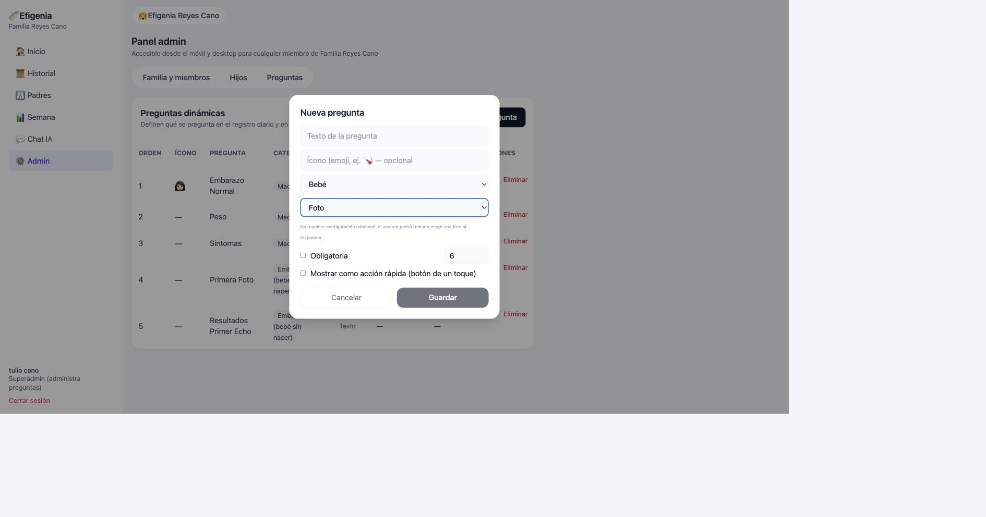
Tip: Las preguntas de tipo Foto y Sí/No pueden marcarse como "acción rápida" para que aparezcan como botón directo en Inicio, sin pasar por el formulario guiado.

